Рекомендации по заведению заявки на платформе МСП

**Рекомендации по заведению заявки на платформе МСП.**

Для входа с помощью электронной подписи необходимо:

1. Установить [плагин для работы с электронной подписью](https://ds-plugin.gosuslugi.ru/plugin/upload/Index.spr). После установки плагина перезапустите браузер.
2. Присоединить к компьютеру носитель ключа электронной подписи (USB-ключ или смарт-карта). Должен быть вставлен только один носитель.  
   Средство электронной подписи можно получить в одном из аккредитованных Минцифры России [удостоверяющих центров](https://digital.gov.ru/ru/activity/govservices/certification_authority/).  
   Для некоторых носителей электронной подписи требуется установить специальную программу — криптопровайдер. Инструкцию по установке и настройке криптопровайдера можно получить в своём аккредитованном УЦ.
3. Для работы с платформой можно использовать любой браузер, однако если Вы используете браузер Internet Explorer, необходимо добавить адреса *.esia.gosuslugi.ru *.gosuslugi.ru в список надёжных узлов. Для этого необходимо:  
   - зайти в «Свойства обозревателя»;  
   - выбрать закладку «Безопасность»;  
   - выбрать зону для настройки параметров безопасности – «Надёжные узлы», нажать на кнопку «Узлы»;  
   - в поле «Добавить в зону следующий узел» ввести адрес esia.gosuslugi.ru, нажать «Добавить» и закрыть данное окно.
4. Включить/разрешить доступ плагину согласно рекомендациям [документа](http://static.gosuslugi.ru/cms/htdocs/0/0/0/0/0/0/0/0/0/plugin_manual.pdf).

На платформе МСП.РФ предлагается такая последовательность.

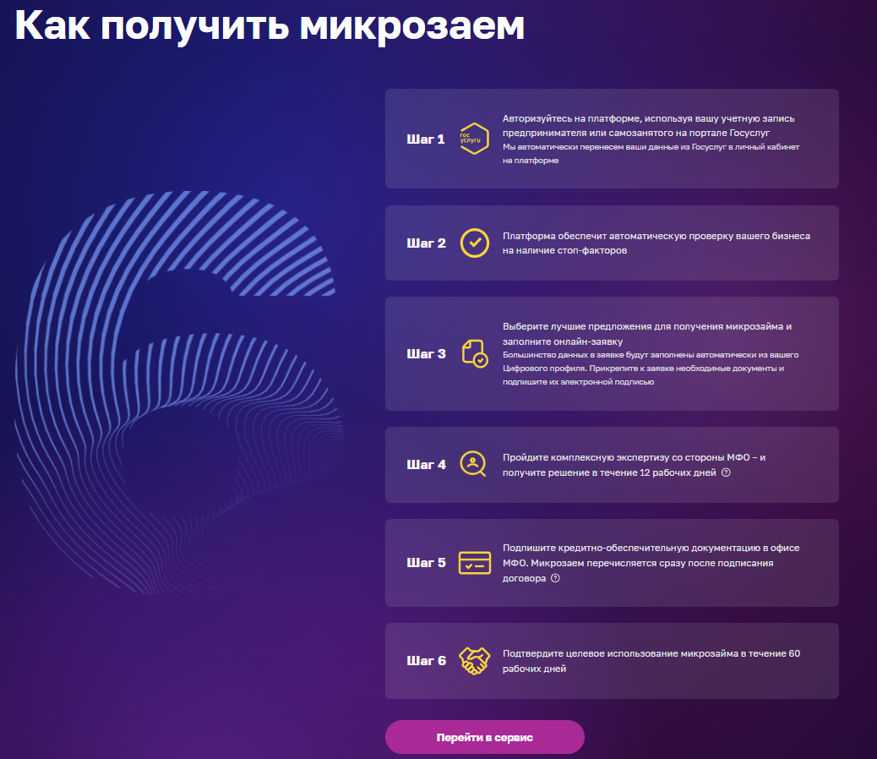

Рассмотрим детально:

* Вход выполнен под учетной записью ИП или юр. лица (при входе физическим лицом, не будут доступны услуги подбора микрофинансирования).
* Важно поменять местоположение в ЛК на населенный пункт Орёл.

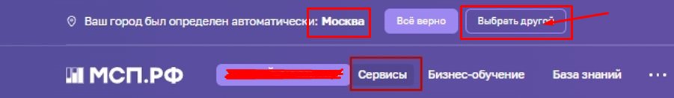

* Переходим в сервисы

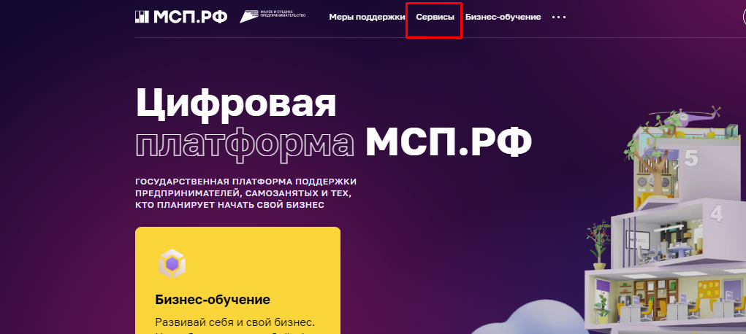

* Выбираем подбор и получение микрофинансирования

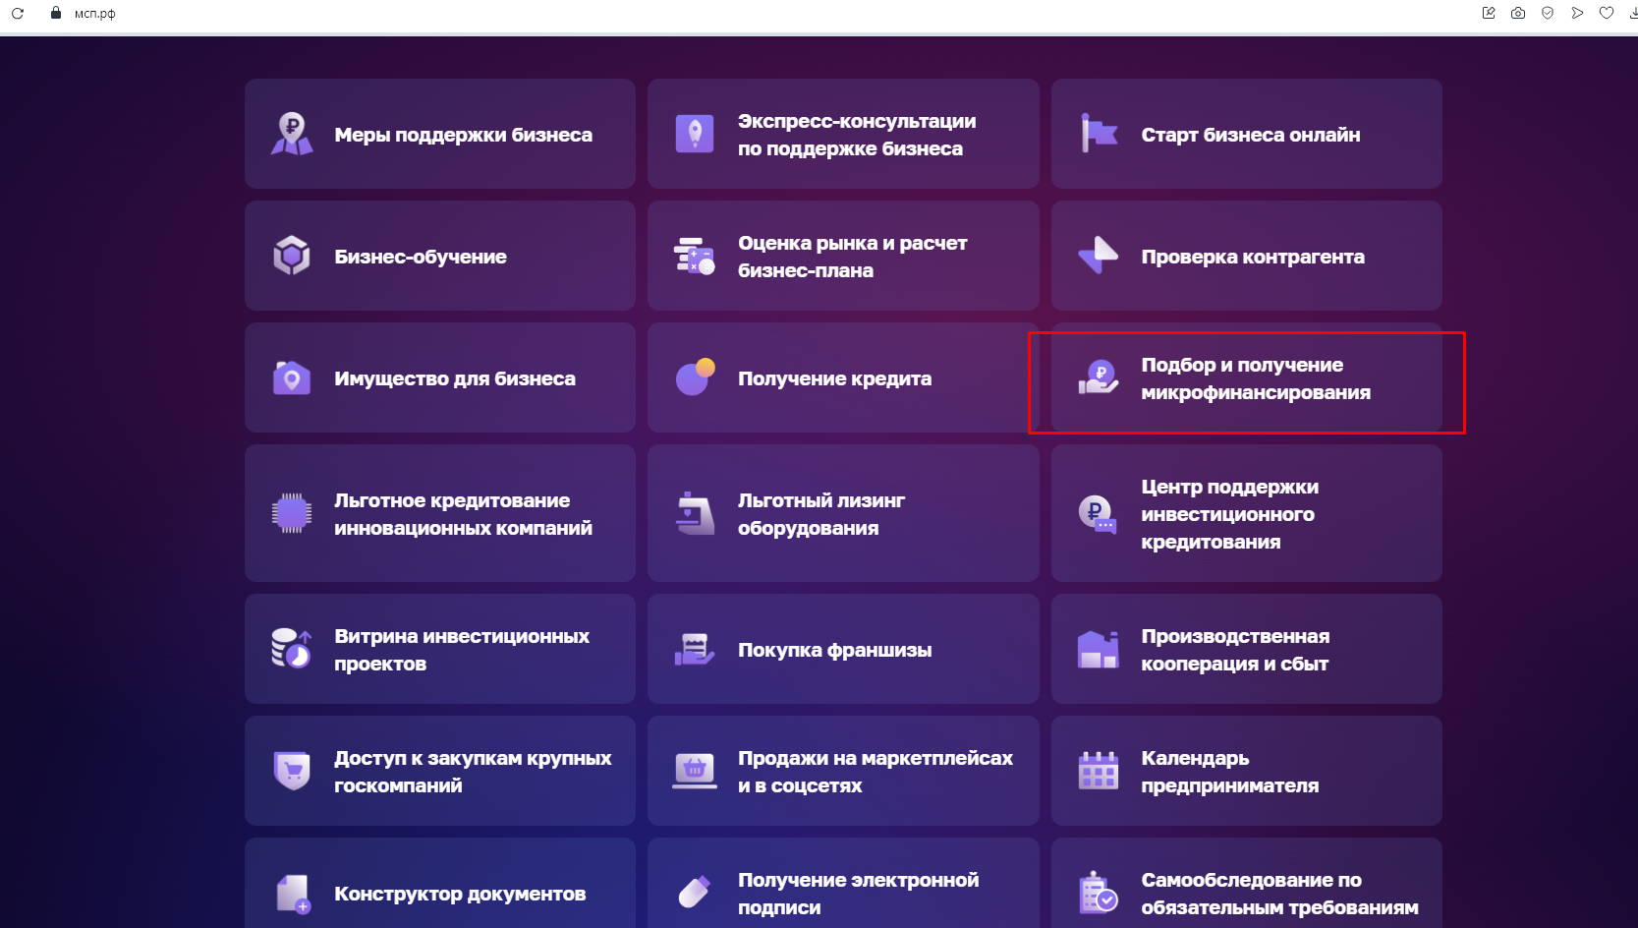

Переход может выглядеть иначе

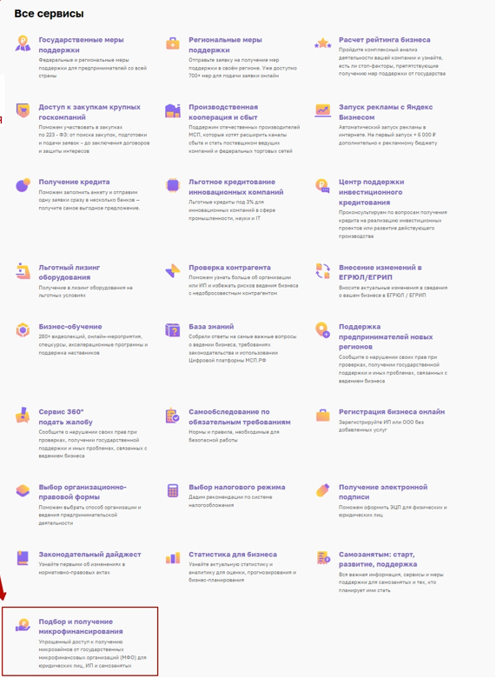 после перехода в «Подбор и получение микрофинансирования» ознакомьтесь с условиями и кликните на кнопку «Получить микрозаем».

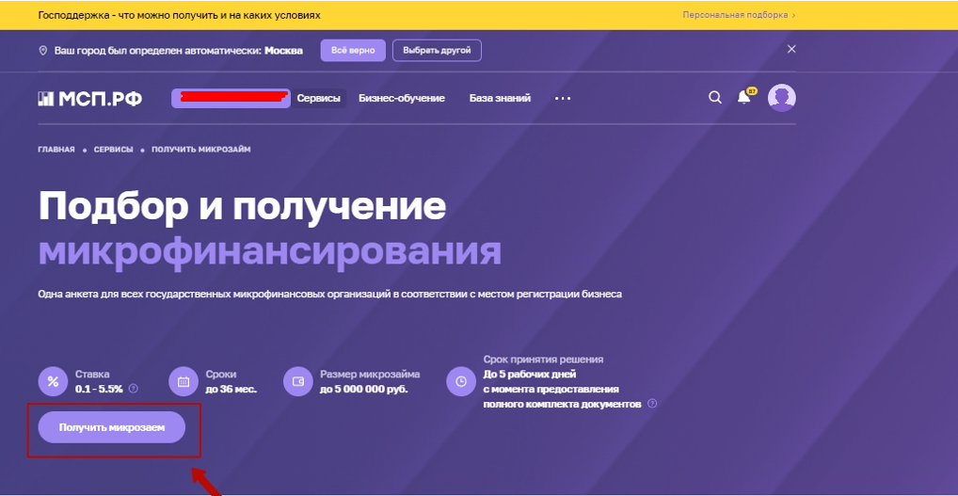

Из выпавших вариантов перечня оказываемых услуг выбираем необходимый, ознакомившись с предлагаемыми условиями займа.

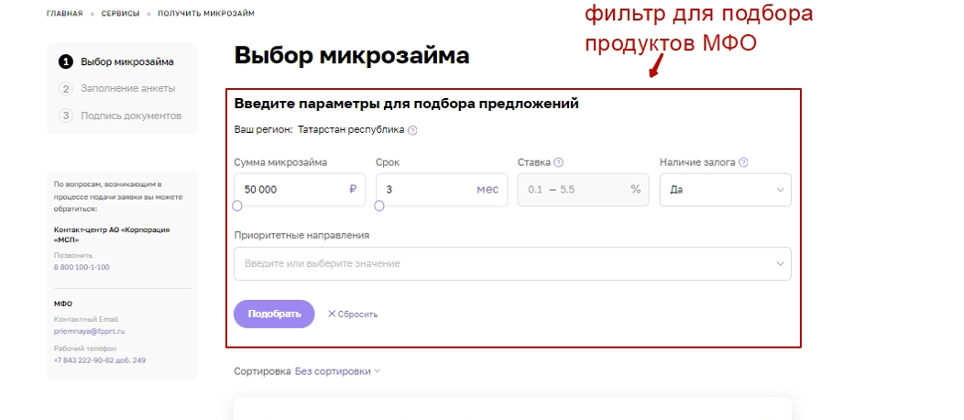

Откроется окно заполнение заявки, обязательные к заполнению поля отмечены* и подсвечиваются красным при их пропуске на этапе подписания заявки.

Обратите внимание на знаки вопроса, при наведении на которые выдаются подсказки заполнения полей.

Рассмотрим пошагово заполнение.

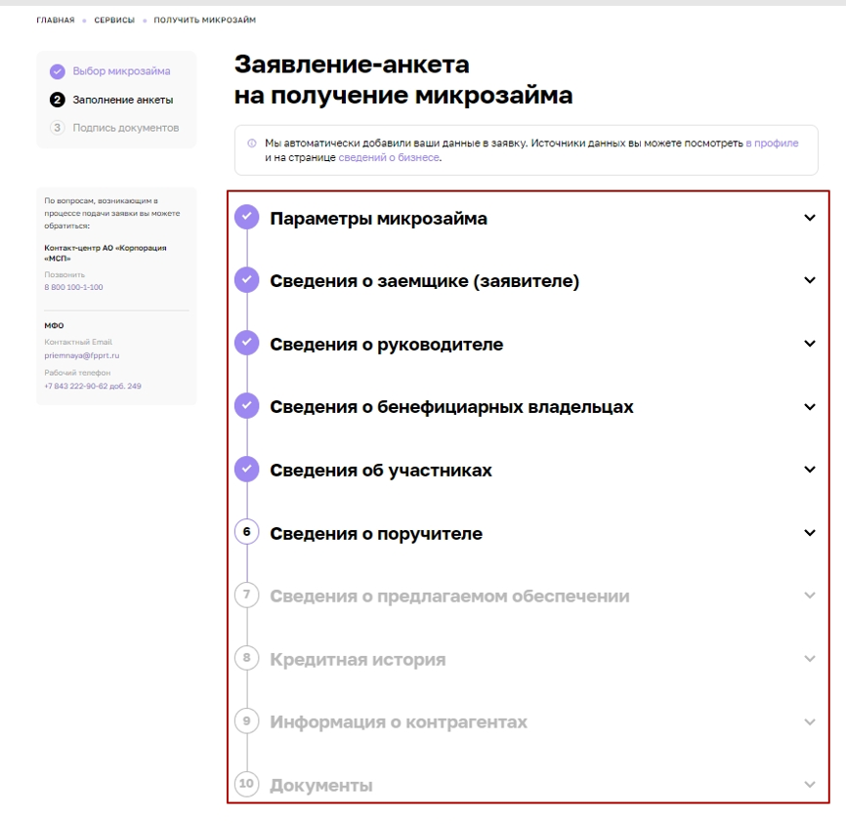

В 1-м блоке «Параметры микрозайма» необходимо указать сумму, срок, отсрочку и цели.

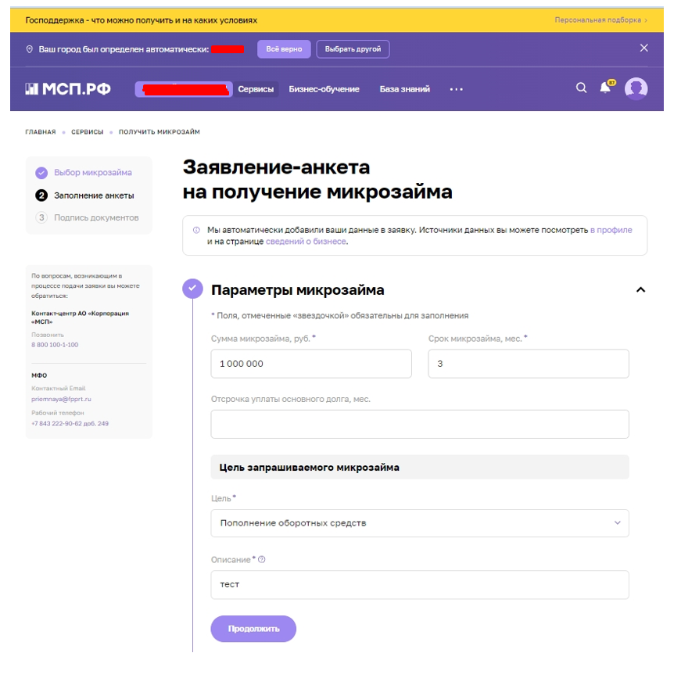

Во 2-м блоке «Сведения о заемщике» необходимо проверить автоматически заполненные данные и заполнить пустые поля. Если автозаполненные данные некорректны и недоступны для редактирования, то их значения необходимо изменить на портале госуслуг и сохранить. Позже обновленные данные должны будут перейти и на мсп.рф. Если данные не обновятся, то позвоните по телефону поддержки МСП РФ: 8 800-100-1-100 или напишите в чат с приложением скриншотов личного кабинета.

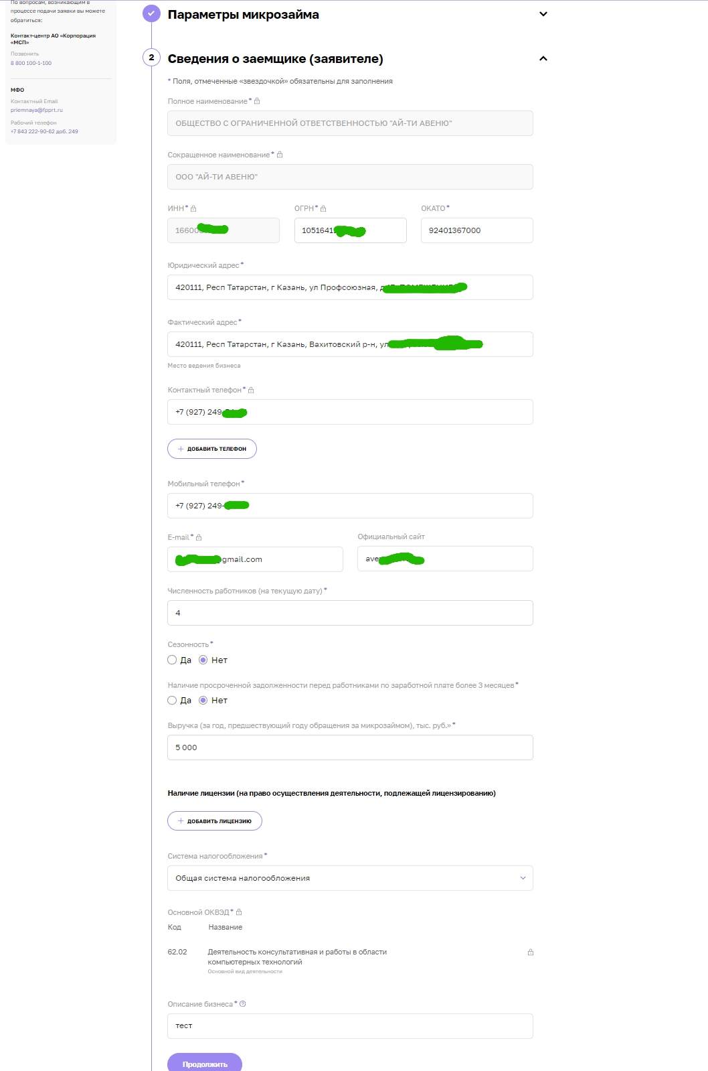

В 3-м блоке «Сведения о руководителе» необходимо заполнить данные о руководителе аналогично заполнению блока №2.

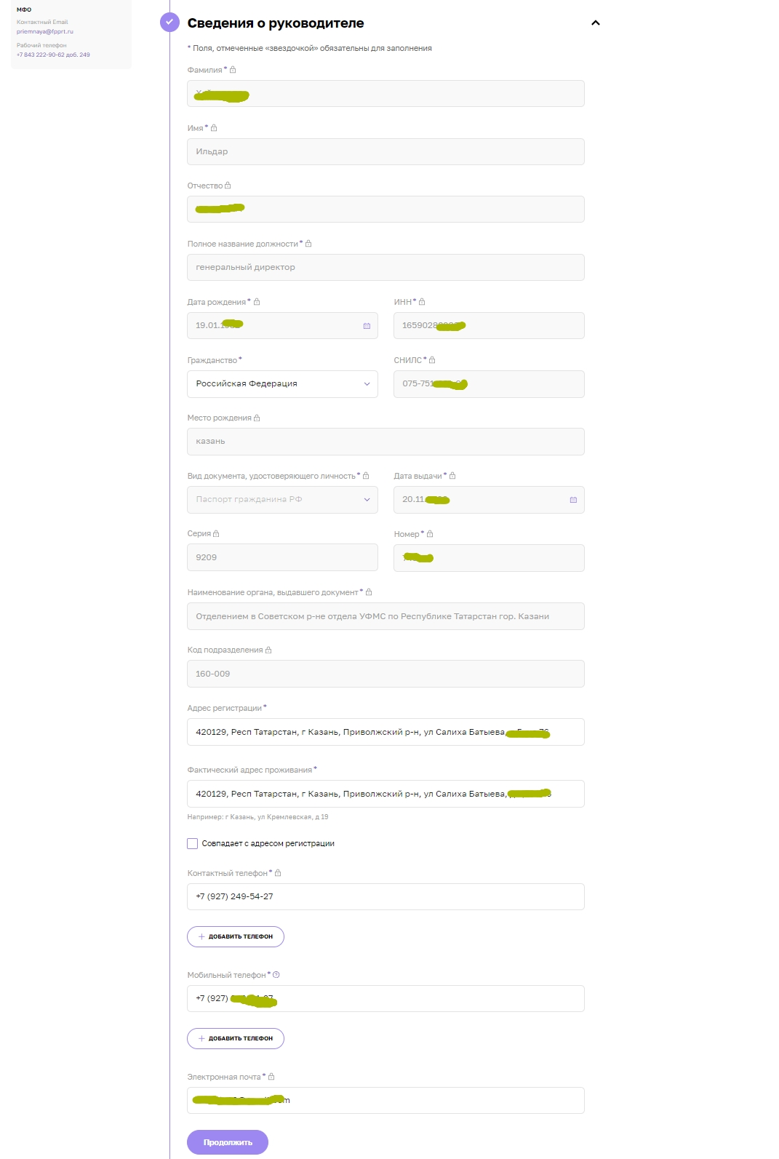В 4-м блоке «Сведения о бенефициарных владельцах» необходимо заполнить данные о них. Бенефициарный владелец – лицо, участвующее в бизнесе, и (или) владеющее им (полностью или частично/прямо или через третьих лиц), и(или) оказывающее влияние на принятие решений в бизнесе. Обращаем внимание, что бенефициарным владельцем могут быть исключительно физлица.

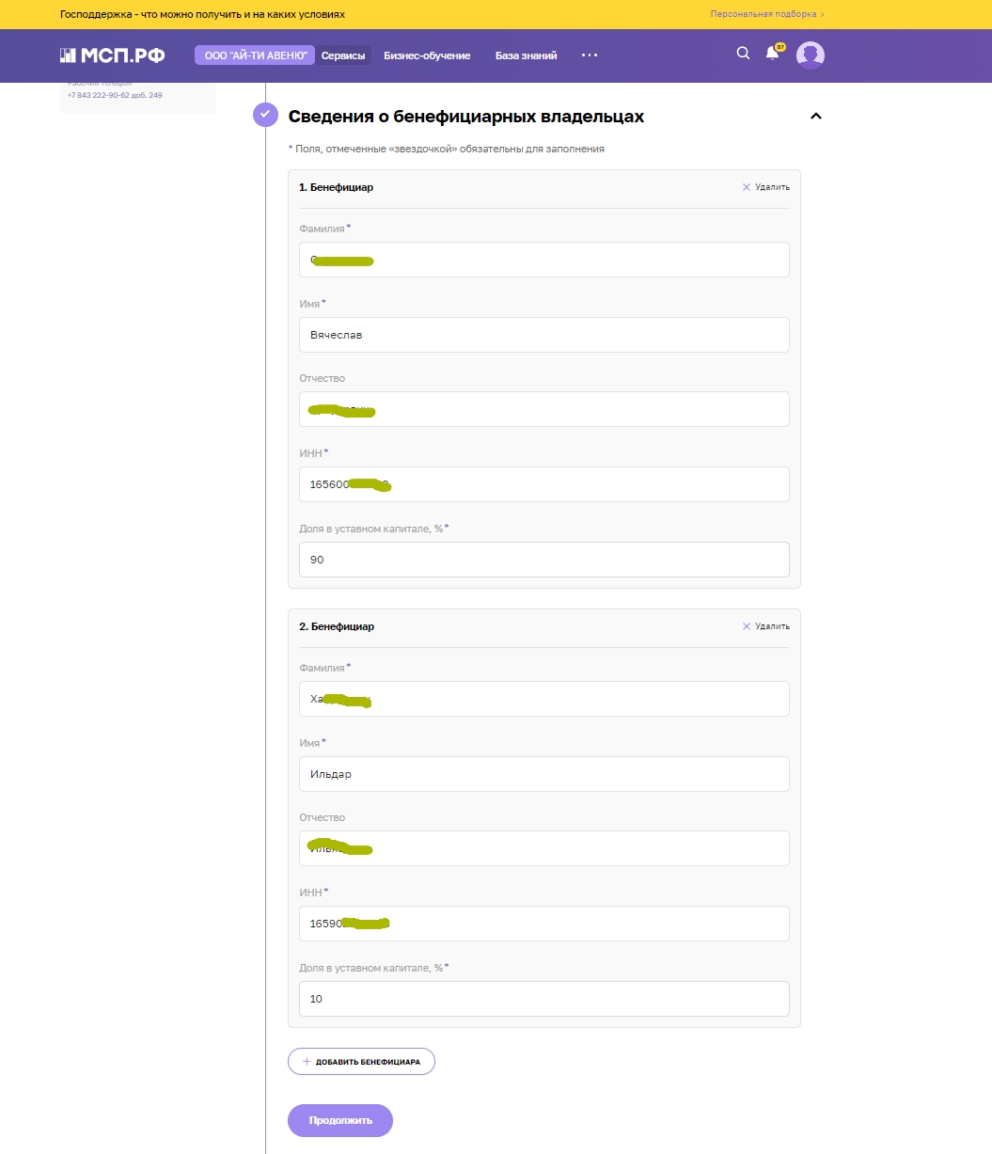

В 5-м блоке «Сведения об участниках» необходимо заполнить данные о владельцах капитала организации/членах крестьянского хозяйства. Обращаем внимание, что участников может быть несколько и необходимо указывать всех, чьи доли более 5%.

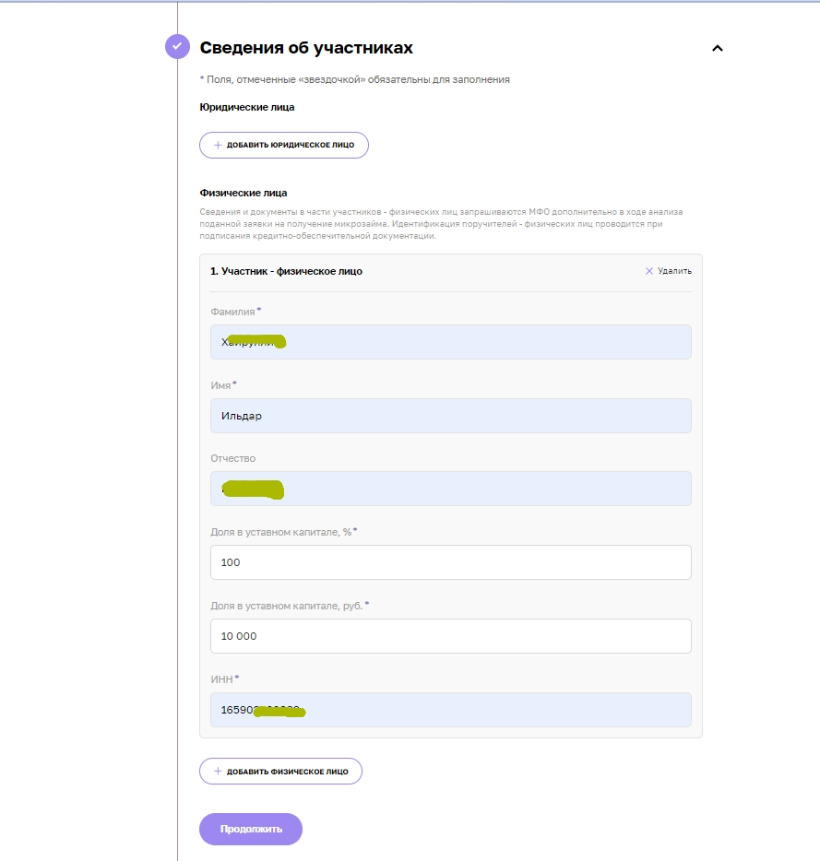

В 6-м блоке «Сведения о поручителе» необходимо заполнить данные о поручителе. Обращаем внимание, что поручителей может быть несколько, они могут быть как юрлицами, так и физлицами.

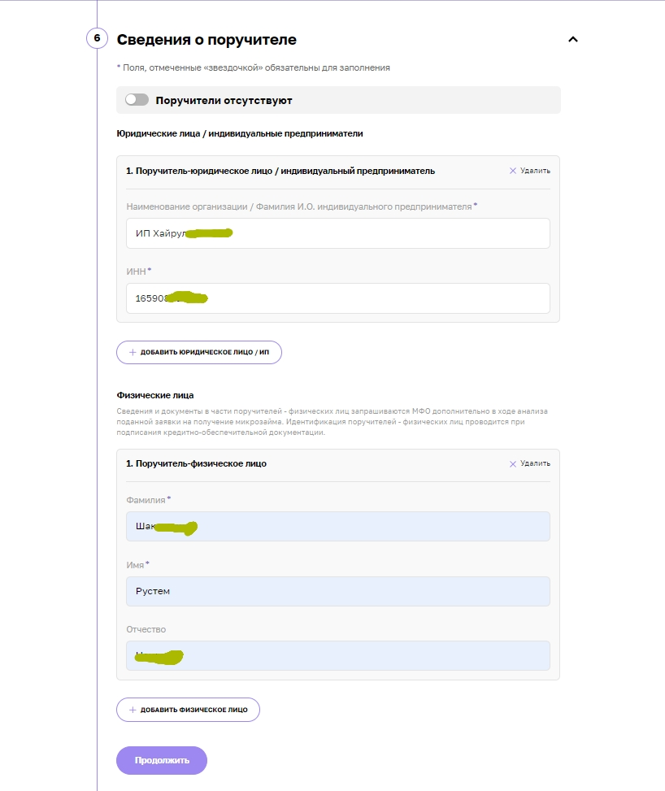

В 7-м блоке «Сведения о предполагаемом обеспечении» необходимо заполнить данные о залогах и залогодателя. Обращаем внимание, что залогодателем может быть сам заявитель или третье лицо.

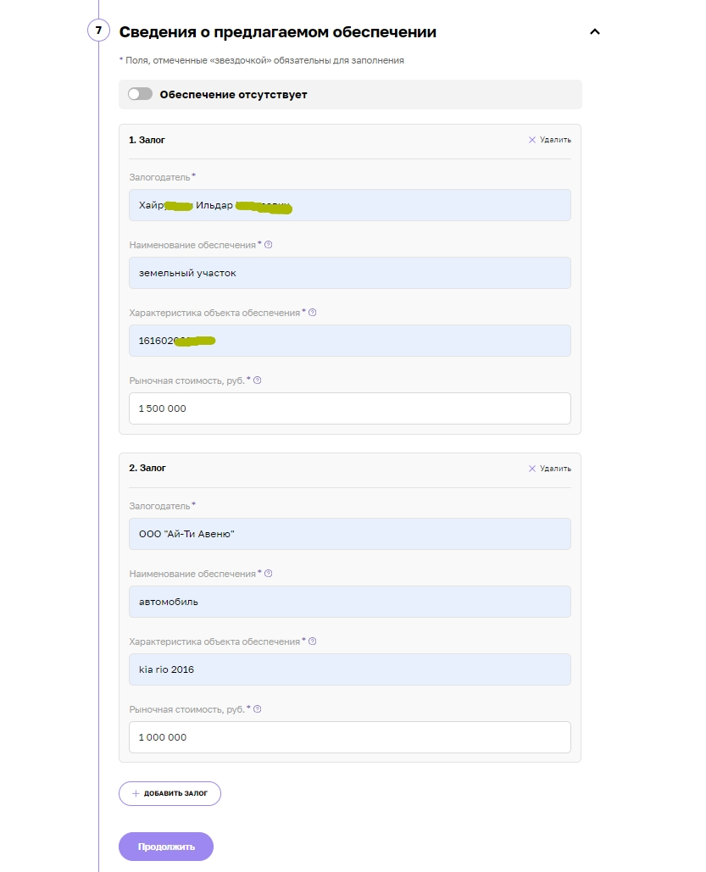

В 8-м блоке «Кредитная история» вы можете указать текущие кредиты, займы, договоры лизинга, поручительства и залоги если они есть. Или передвинуть ползунок вправо «Сведения о кредитной истории отсутствуют».

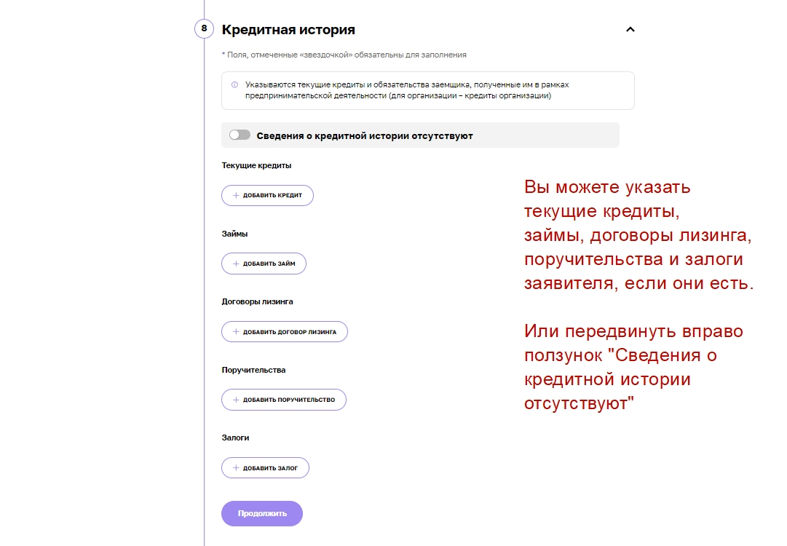

В 9-м блоке «Информация о контрагентах» в этом блоке вы можете указать информацию об основных покупателях и поставщиках. Данный блок необязательный.

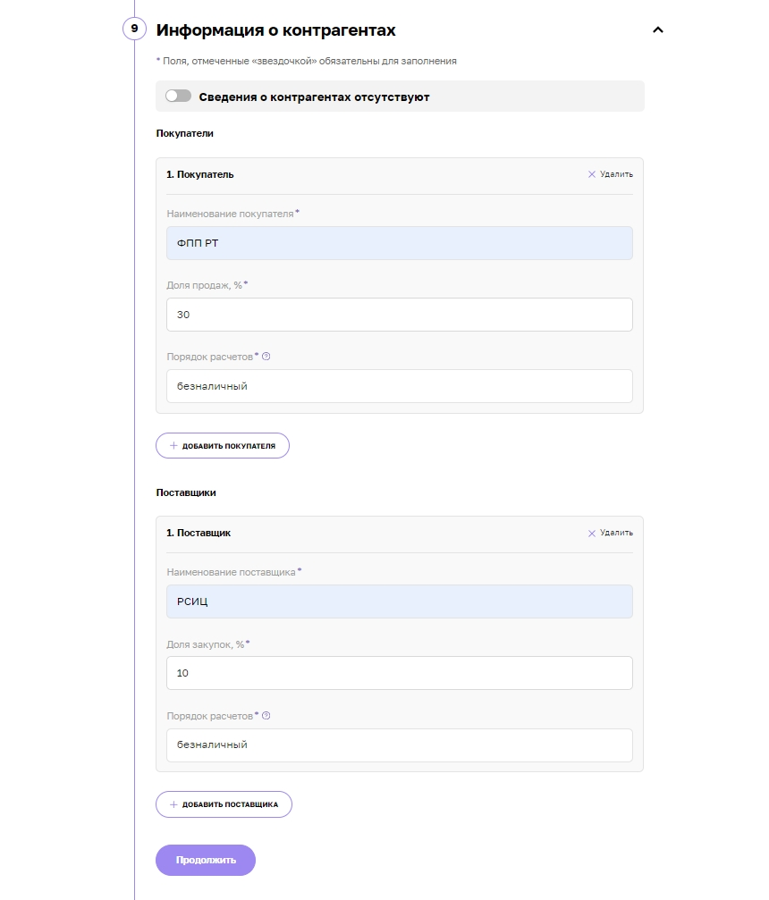

В 10-м блоке «Документы» необходимо подгрузить 4 документа заявителя.

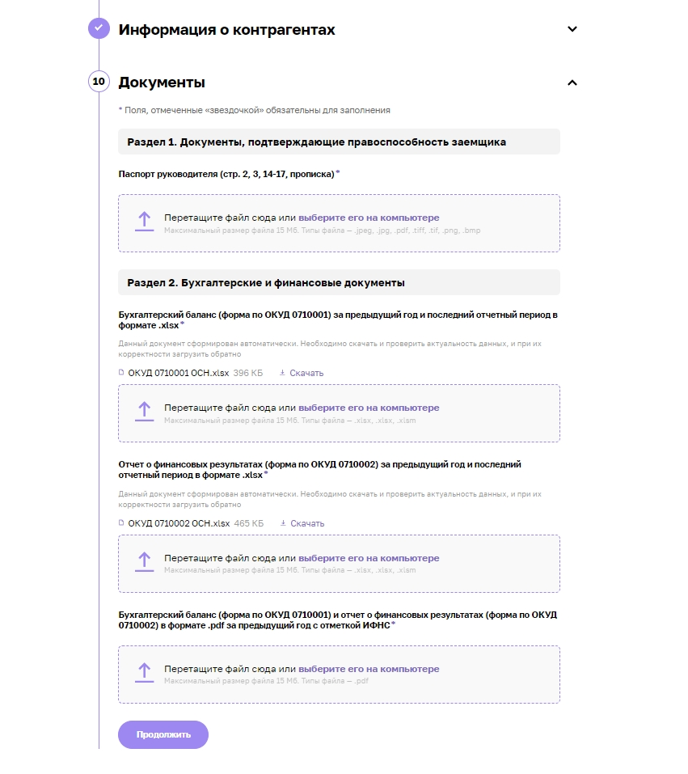

В следующем этапе «Подпись документов» необходимо установить плагин в Вашем браузере, если он не установлен. Затем предоставить доступ плагину к Вашей электронной цифровой подписи.

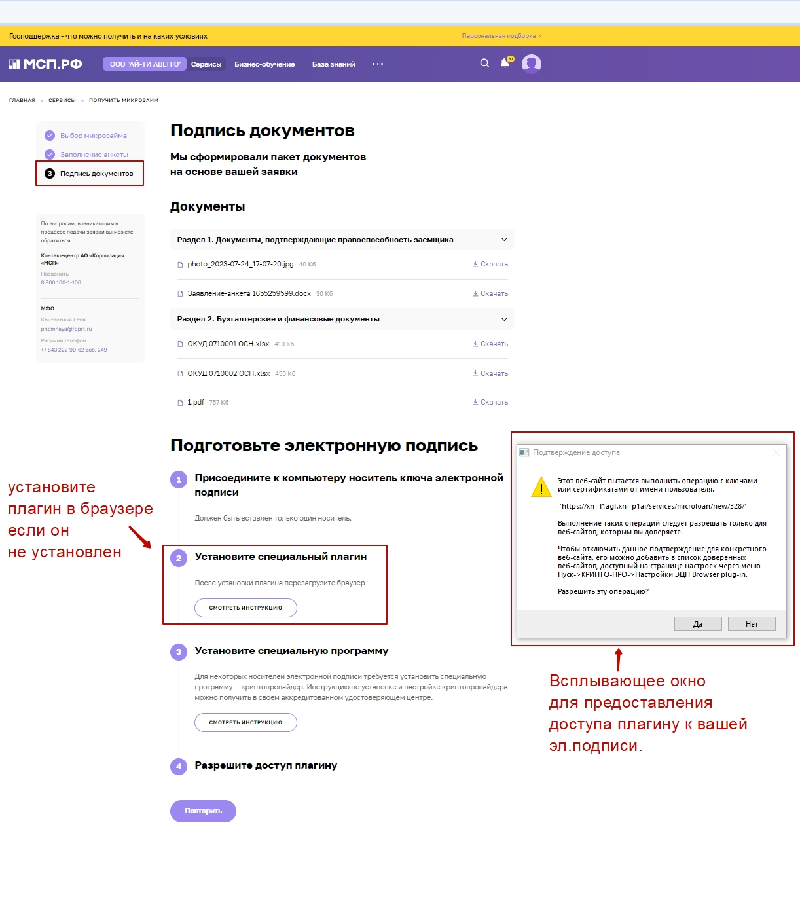

После предоставления доступа необходимо нажать кнопку «Подписать электронной подписью». В случае, если ЭЦП не будет найдена, то позвоните по номеру 8-800-100-11-00.

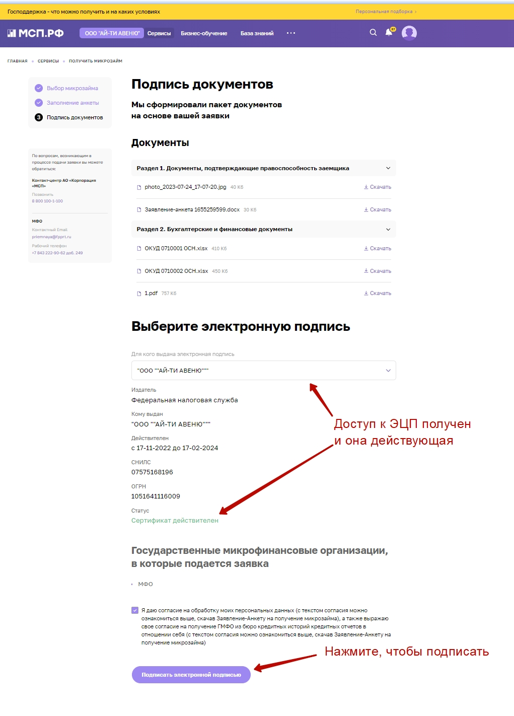

По завершению заполнения заявки Вам предлагается подписать её ЭЦП, полученной в одном из аккредитованных Минцифры России [удостоверяющих центров](https://digital.gov.ru/ru/activity/govservices/certification_authority/).

Отправляем заявку.

**Важно** в любой момент- с начала заведения заявки и до завершения всех операций с ней, вся информация, вносимая в заявку сохранена и может быть открыта в оповещении (значок колокольчика), там же отслеживается статус заявки.